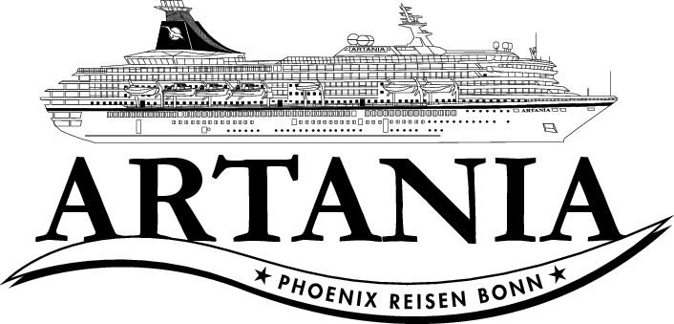

**Ausflugsbericht**

ART295A | 01.05.2022 - 15.05.2022

„Die schönsten Ankerplätze rund um Italien“

**Begleitung außer Phoenix**

Norbert Huerter Bordpfarrer

Raphaele Frett WAZ Gruppe

Kirsten Getrost Bordshop

Monika Radic Shop Manager

Eckhard Siegel Lektor

Martina Jansky Bordshop

Oleksandr Tretyak Techniker

Daniel Bornhäuser Zauberer

**Mo 02.05. Koper / Slowenien 08:00 – 20:00 Uhr**

**Koper Stadtrundgang | ca. 2 Std. | Preis 19 €**

Koper liegt an der Adriaküste und ist die einzige Seehafen-stadt Sloweniens. Ursprünglich aus einer kleinen Siedlung im Golf von Triest entstanden, hat Koper heute über 51.000 Einwohner. Sie spazieren vom Schiff in die ca. 200 m entfernte Altstadt mit ihren verwinkelten Gassen. Sie sehen unter anderem den venezianisch-gotischen Prätorenpalast aus dem 15. Jh., die Paläste Carli, Belgra­moni-Tacco und Brutti, den Da-Ponte-Brunnen sowie die Kathedrale von Koper. Anschließend kehren Sie zum Schiff zurück.

Bitte beachten: Für Gäste mit eingeschränkter Beweglichkeit nicht geeignet.

* Ausflug nach Plan

**Ljubljana | ca. 8,5 Std. mit Essen| Preis 55 €**

Sie fahren etwa 1,5 Std. nach Ljubljana, Hauptstadt und größte Stadt Sloweniens. Während einer Panoramafahrt durch das politische, wirtschaftliche und kulturelle Zentrum passieren Sie u.a. die Römische Mauer von Emona, das Parlament und die Nationalgalerie. Anschließend startet Ihr etwa 1,5-stündiger Rundgang. Sie sehen das Parlament sowie die Drachen-Brücke und die Kathedrale am Markt. Die Hauptstadt wirkt durch die Mischung der modernen und barocken Gebäude authentisch, frisch, bunt und voller Leben. Nach einem typisch slowenischen Mittagessen haben Sie etwa 1,5 Std. Zeit für eigene Erkundungen. An­schließend Rückfahrt zum Schiff.

Bitte beachten: Für Gäste mit eingeschränkter Beweglichkeit nicht geeignet.

* Bus 12: Radkasten während der Fahrt abgefallen, Heizung auf der Rückfahrt auf einer Seite zu heiß

**Bled | ca. 8,5 Std. mit Essen | Preis 65 €**

Etwa 2,5 Std. landschaftlich schöne Fahrt zum Bleder See (deutsch: Veldeser See), der nur wenige Kilometer südlich der österreichischen Grenze liegt. Er ist etwa 21 km lang, 13 km breit, hat eine maximale Tiefe von etwa 30 m und wird nur von wenigen kleinen Quellen gespeist. Der See besticht im Sommer wie im Winter durch das schöne Berg­panorama. Vor einem typisch slowenischen Mittagessen im Luftkurort Bled besichtigen Sie die berühmte Burg von Bled. Sie ist heute Ausstellungsort für historische Funde. Zu den Hauptsehenswürdigkeiten zählt die Burgkapelle. Etwas Frei­zeit und Rückfahrt zum Schiff.

Bitte beachten: Für Gäste mit eingeschränkter Beweglichkeit nicht geeignet.

* Leider CXL - zu wenige Anmeldungen

**Postojna Grotte und Koper | ca. 7,5 Std. mit Essen | Preis 75 €**

Etwa 1,5-stündige Fahrt nach Postojna. Sie besuchen die meistbesuchte Höhle Europas, ein System von 20 km langen, mit Tropfsteinen geschmückten Gängen, Galerien und Hal­len. Heute kann man die Höhle mit einem Zug in offenen Waggons besichtigen und die Sinterbildungen bzw. Tropf­steine unterschiedlichster Form und Farbe bei schöner Be­leuchtung bewundern. Die Besichtigung dauert etwa 1,5 Std. Anschließend fahren Sie in ein Restaurant zum Mittag-essen und zurück nach Koper. Dort angekommen, unterneh­men Sie einen etwa 2-stündigen geführten Spaziergang durch den historischen Stadtkern und sehen u.a. den Prätoren­palast, den Da-Ponte-Brunnen, die Paläste Carli, Belgramoni-Tacco und Brutti sowie die Kathedrale Mariä Himmelfahrt. Anschließend Rückkehr zum Schiff.

Bitte beachten: Für Gäste mit eingeschränkter Beweglichkeit oder Herzbeschwerden nicht geeignet. Mitnahme von warmer Kleidung für die Höhlenbesichtigung (ca. 8°C) empfohlen.

* Ausflug nach Plan

**Panoramafahrt im Minibus | ca. 5 Std. | Preis 75 €**

Diese Rundfahrt im Minibus zeigt Ihnen Koper und die Um­gebung, mit kurzen Fußwegen und Fotostopps an den schönsten Plätzen. Kurzer Transfer zum Tito-Platz in Koper, um den Prätorenpalast und die Kathedrale Mariä Himmel­fahrt zu fotografieren. Weiterfahrt zum Städtchen Izola an der adriatischen Küste. Die Altstadt Izolas liegt auf einer ehe­maligen Insel, die später über eine Steinbrücke mit dem Fest­land verbunden wurde. Nach einer Rundfahrt mit Fotostopp fahren Sie weiter über den Kurort Portorož nach Piran, eines der bekanntesten Touristenzentren Sloweniens. Fotopause und kurzer Spaziergang zum sehenswerten Tartiniplatz. An­schließend fahren Sie zu den nahegelegenen Salinen, wo Salz auf traditionelle Art gewonnen wird. Die Rückfahrt führt über das Hinterland von Krkavce.

Bitte beachten: Begrenzte Teilnehmerzahl.

* Ausflug für Gäste mit eingeschränkter Beweglichkeit nicht unbedingt geeignet, je 3 Stops mit je 40 min Fußweg

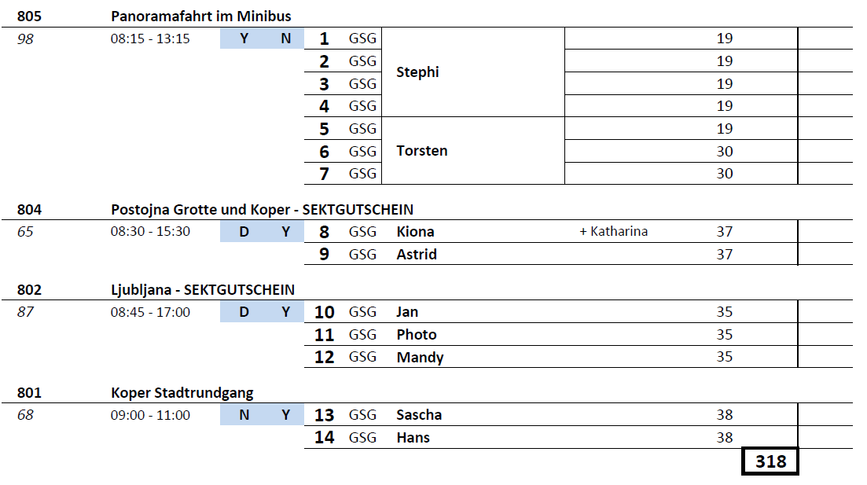

**Di 03.05. Zadar / Kroatien 08:00 – 17:00 Uhr**

**Stadtrundgang Zadar | ca. 2,5 Std. | Preis 35 €**

Das Seebad Zadar zählt ca. 83.000 Einwohner und liegt im Süden Kroatiens. Wechselnde Herrscher und Kulturen haben im Lauf der Geschichte ihre Spuren hinterlassen. Heute ist die Stadt Sitz des katholischen Erzbistums Zadar und besitzt eine Universität. Kurze Busfahrt ins Zentrum. Ihr etwa 2-stündiger Rundgang führt Sie durch die malerische Altstadt. Sie sehen die St. Anastasia-Domkirche (individuelle Besichtigung), ein schönes Beispiel romanischer Architektur. Einen Besuch wert ist die zweigeschossige Donatus-Rund­kirche aus dem 9. Jh., die als Wahrzeichen der Stadt gilt. Vorbei am Römischen Forum gelangen Sie auch zur Kirche des Nonnenklosters St. Marien im lombardischen Stil. Das obere Stockwerk des Konvents zeigt heute eine Ausstellung wertvoller Relikte und Goldschmiedearbeiten.

Bitte beachten: Für Gäste mit eingeschränkter Beweglichkeit nicht geeignet.

* Toiletten sind kostenpflichtig und können nur in Münzen in Kunar bezahlt werden

**Sibenik | ca. 5 Std. | Preis 45 €**

Sie fahren etwa 45 Min. durch malerische Landschaft in die Stadt Sibenik an der Adriaküste. Sie liegt in der historischen Region Dalmatien, heute Kroatien, und ist Sitz der katholi­schen Diözese Sibenik. Die Stadt blickt auf eine tausend- jährige Geschichte zurück und bietet gute Beispiele monu­mentaler Architektur. Die alten Festungsmauern, engen Alt-stadtgassen, zahlreichen Kirchen und das Alte Rathaus sind sehenswert. Als Hauptattraktion gilt die von der UNESCO geschützte Kathedrale des Heiligen Jakob, deren Dach aus einem Tonnengewölbe aus freitragenden Steinplatten be-steht. Nach der Besichtigung und etwa 1 Stunde Freizeit fah­ren Sie durch landschaftlich schöne Gebiete weiter nach Odmoriste Krka, ein Aussichtspunkt mit schönem Blick auf den Fluss Krka und den Ort Skradin. Sie legen Rast in einem Lokal ein. Nach einer Erfrischungspause fahren Sie über die Autobahn zum Schiff zurück.

Bitte beachten: Für Gäste mit eingeschränkter Beweglichkeit nicht geeignet. Begrenzte Teilnehmerzahl.

* In Sibenik 40 min weniger Freizeit
* Busfahrt nach Sibenik hat 1,5 Std anstatt 45 min gedauert

**Königsstadt Nin | ca. 3 Std. | Preis 45 €**

Etwa 40-minütige Landschaftsfahrt zur malerisch gelegenen Kleinstadt Nin, etwa 14 km von Zadar entfernt gelegen. Die historische Altstadt liegt auf einer Insel, die über zwei histo­rische Brücken mit dem Festland verbunden ist. Ihre wechsel­volle Geschichte beginnt im 9. Jh. v. Chr., nach ihrer Zerstörung wurde die Insel im 7. Jh. von Kroaten besiedelt, die hier ihre älteste Königsstadt gründeten. Ab dem 9. Jh. war Nin Sitz des ersten Kroatischen Bischofs. Während des geführten Rundgangs sehen Sie einige der geschichtsträch­tigen Sehenswürdigkeiten sowie das Umland, das vor allem zur Meersalzgewinnung genutzt wird, ein wichtiger wirt­schaftlicher Faktor für diese Region. Etwas Freizeit für eigene Erkundungen und Rückfahrt zum Schiff.

Bitte beachten: Für Gäste mit eingeschränkter Beweglichkeit nicht geeignet. Begrenzte Teilnehmerzahl.

* Ausflug nach Plan

**Dalmatische Küste| ca. 4 Std. | Preis 49 €**

Etwa eine Stunde Busfahrt über die Küstenstraße in das Dorf Banovi Dvori. Unterwegs genießen Sie malerische Ausblicke auf die Inseln Pasman, Ugljan und Murter. In dem fast 150 Jahre alten Dorf haben Sie Gelegenheit, einheimische Spe­zialitäten wie z.B. Käse und Räucherschinken zu probieren. Anschließend Weiterfahrt über Odmoriste Krka mit schöner Aussicht auf den Fluss Krka, den See Prokljan und den Ort Skradin. Nach kurzer Pause landschaftlich schöne Fahrt zu­rück zum Schiff.

Bitte beachten: Begrenzte Teilnehmerzahl.

* Bus Nummer 12 hat einen geplatzten Reifen gehabt, Ersatzbus wurde direkt organisiert

**Insel Pag mit Besuch der Käserei | ca. 5 Std. | Preis 55 €**

Einen Besuch wert ist die kroatische Insel Pag, fünftgrößte Insel der Adria und durch eine Brücke im Süden mit dem Festland verbunden. Das zwei bis zehn Kilometer breite Ei­land zählt ca. 8.400 Einwohner. Die größte Ortschaft ist der gleichnamige Ort Pag, der ab dem 15. Jh. durch die Salz­produktion bekannt wurde. Die Salinen sind ein begehrtes Fotomotiv. Auch hat das Klöppeln feiner Spitze eine lange Tradition in Pag. Der gut erhaltene mittelalterliche Stadtkern ist noch heute Zentrum für Administration, Kultur und Handel. Als Hauptattraktion gilt die Maria Himmelfahrt geweihte Ba­silika aus dem 15. Jh. Nach der Stadtbesichtigung und etwas Freizeit für eigene Erkundungen fahren Sie weiter in die Gemeinde Kolan, die seit vielen Jahrhunderten als land­wirtschaftliches Zentrum der Insel sowie für Schafzucht und Käseproduktion bekannt ist. Internationalen Bekanntheitsgrad hat der Pager Käse, eine Hartkäsespezialität aus Schafs­milch. Selbstverständlich erhalten Sie nach dem geführten Rundgang in einer lokalen Käserei eine Kostprobe. Anschlie­ßend Rückkehr zum Schiff.

Bitte beachten: Die Altstadtbesichtigung ist für Gäste mit eingeschränkter Beweglichkeit nicht geeignet. Begrenzte Teilnehmerzahl.

* Leider CXL - zu wenige Anmeldungen

**Krka Nationalpark | ca. 5 Std. | Preis 55 €**

Der Krka ist ein 72,5 km langer Fluss. Ein Großteil des Fluss­verlaufs befindet sich im Nationalpark Krka und ist daher ge­schützt. Im Park findet man 860 Pflanzenarten, über 200 Tierarten sowie zahlreiche Amphibien, Reptilien und Insekten. Ihr Ausflug führt Sie zum schönsten Abschnitt des National­parks, dem Skradinski Buk. Wasserfälle, Seen und Strom­schnellen beherrschen die Landschaft, die man über einen Pfad erkunden kann. Teile der berühmten Winnetou-Filme wurden in dieser Umgebung gedreht. Ein Aussichtsplateau bietet spektakuläre Ausblicke, und neben einer ethnologi­schen Ausstellung sehen Sie eine alte Mühle, die immer noch in Betrieb ist. Nach Ihrem etwa 45-minütigen Spaziergang genießen Sie etwa 1,5 Stunden Freizeit für eigene Erkun­dungen. Anschließend Rückkehr zum Schiff.

Bitte beachten: Für Gäste mit eingeschränkter Beweglichkeit nicht geeignet.

* Guide Lores hat kaum etwas erzählt, musste immer wieder drauf hingewiesen werden und hat privat telefoniert
* Freizeit anstatt 1,5 Stunden nur ca. 40 min
* Hinfahrt bis zum Parkplatz unten hat 2:15 Std gedauert
* Rückweg ca. 120 Stufen am Stück
* Besser beide Fahrten über die Autobahn nehmen und nicht über die Küstenstraße, geht schneller und diese ist nicht sehenswert

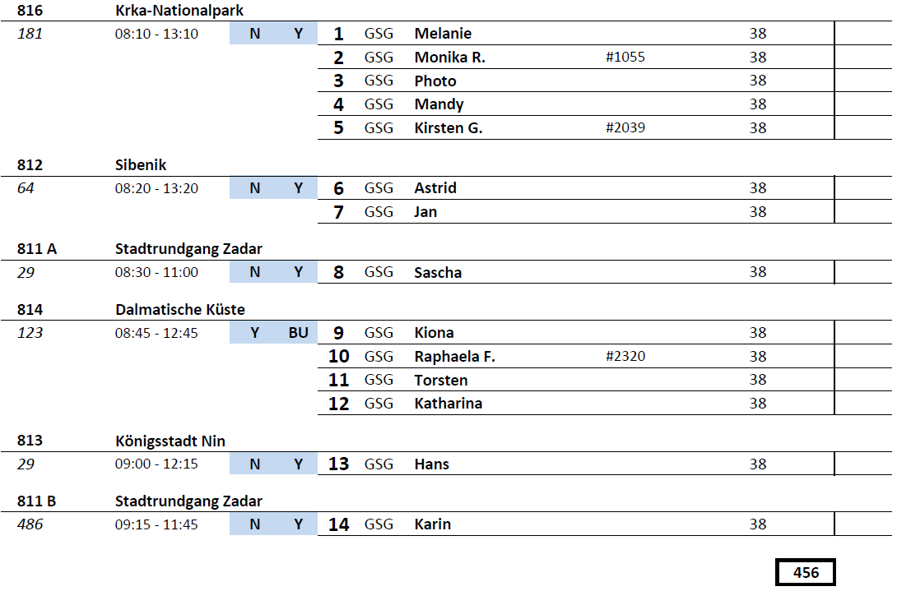

**Mi 04.05. Dubrovnik / Dalmatien / Kroatien 09:00 - 22:00 Uhr**

**Dubrovnik Rundgang | ca. 3,5 Std. | Preis 35 €**

Zunächst fahren Sie über die Panoramastraße zu einem Aus­sichtspunkt, der einen einmaligen Blick auf die malerisch ge­legene Stadt und die Kroatische Riviera bietet. Zurück in der Stadt betreten Sie durch das Piletor die Altstadt und starten Ihren etwa 1,5-stündigen Spaziergang an der Stradun ("Große Straße"). Sie besichtigen das Dominikanerkloster mit Atrium, in dem sich eine bedeutende Renaissance-Gemäl­desammlung befindet (u.a. mit einem Meisterwerk von Ti­zian). Sie schlendern zur Kathedrale, die auf den Überresten eines Vorgängerbaus errichtet wurde, der 1667 von einem Erdbeben zerstört wurde. In der Domschatzkammer werden besonders wertvolle Reliquien aufbewahrt. Weiterhin sehen Sie (von außen) den Sponza Palast aus dem 16. Jh., die Kirche Saint Blaise sowie den Onofrio-Brunnen. Nach der Führung haben Sie etwa eine Stunde Zeit zur freien Verfü­gung, danach geht es mit dem Bus wieder zurück zum Schiff.

Bitte beachten: Für Gäste mit eingeschränkter Beweglichkeit nicht geeignet.

* Ausflug nach Plan

**Dubrovnik und Cavtat | ca. 4 Std. | Preis 39 €**

Fahrt vom Hafen entlang der Panoramastraße zu einem Aus­sichtspunkt, der einen einmaligen Ausblick auf die malerisch gelegene Stadt und die Kroatische Riviera bietet. Anschlie­ßend fahren Sie in das bei Jacht- und Segelfreunden beliebte Seebad Cavtat. Hier verbrachten Eduard VIII. und Wallace Simpson einst ihre Flitterwochen. Gelegenheit für einen Spa­ziergang auf der schönen Promenade mit zahlreichen Cafés und Clubs. Landschaftsfahrt zurück nach Dubrovnik und Be­sichtigung der Altstadt. Am Piletor beginnt Ihr Rundgang durch die Altstadt. Innerhalb der Stadtmauern besichtigen Sie das Dominikanerkloster mit Atrium, in dem sich eine Re­naissance-Gemäldesammlung (u.a. mit einem Meisterwerk von Tizian) befindet. Vor der Rückfahrt zum Schiff bleibt noch etwas Zeit zur freien Verfügung.

Bitte beachten: Für Gäste mit eingeschränkter Beweglichkeit nicht geeignet.

* In Cavtat 45 min Aufenthalt

**Dubrovnik und Kroatische Riviera| ca. 4 Std. | Preis 43 €**

Fahrt vom Hafen zum Aussichtspunkt über der Stadt. Foto-stopp und anschließend Landschaftsfahrt entlang der Küste und vorbei an kleinen idyllischen Dörfern. An einer umge­bauten Mühle erwarten Sie Köstlichkeiten der Region, da­runter geräucherter Schinken, Käse, selbstgemachtes Brot und Wein. Frisch gestärkt fahren Sie zurück nach Dubrovnik. Genießen Sie den geführten Rundgang durch die malerische Altstadt. Im Anschluss haben Sie etwas Zeit für eigene Erkun­dungen, bevor Sie zurück zum Schiff fahren.

Bitte beachten: Für Gäste mit eingeschränkter Beweglichkeit nicht geeignet.

* Ausflug nach Plan

**Adriatische Lebensweise | ca. 4 Std. | Preis 59 €**

Sie fahren mit dem Bus in die fruchtbare Landschaft der Re­gion Konavle, bekannt für den Wein- und Olivenanbau. Das Wasser des Flusses Ljuta speist ein Mühlensystem aus 1550, das bis heute gut erhalten ist. Sie gewinnen Eindrücke in die Mehlproduktion der unter Denkmalschutz stehenden Mühlen im gleichnamigen Dorf Ljuta. Anschließend besuchen Sie einen landwirtschaftlichen Familienbetrieb. Seit Generatio­nen stellt das Familienunternehmen Brandy, Olivenöl und eigenen Wein her. Genießen Sie lokale Spezialitäten, unter-malt von dalmatinischer Musik. Anschließend Rückfahrt zum Schiff.

Bitte beachten: Begrenzte Teilnehmerzahl.

* Ausflug nach Plan

**Dubrovniks Stadtmauer | ca. 3,5 Std. | Preis 79 €**

Dubrovnik ist eine der schönsten Städte des Mittelmeerraums. Die Stadtmauer aus dem 13. Jh. ist 1.940 m lang, bis zu 6 m breit und komplett begehbar. Sie umfasst einen perfekt er­haltenen Komplex öffentlicher und privater, sakraler und sä­kularer Bauwerke aus allen Perioden der Stadtgeschichte. Nach einem kurzen Bustransfer folgt ein ca. 1,5-stündiger Rundgang über die und entlang der Stadtmauer, mit Aussicht auf die beeindruckenden Gebäude Dubrovniks. Der Rund­gang endet an der Hauptstraße Stradun. Etwa 1 Std. Freizeit für eigene Erkundungen und Bustransfer zurück zum Schiff.

Bitte beachten: Für Gäste mit eingeschränkter Beweglichkeit nicht geeignet. Begrenzte Teilnehmerzahl. Festes Schuhwerk empfohlen.

* Ausflug nach Plan

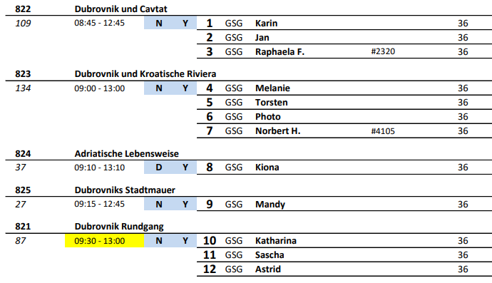

**Do 05.05. Bari / Italien 08:00 – 20:00 Uhr**

**Bari| ca. 4 Std. | Preis 29 €**

Zunächst kurze Panoramafahrt durch Bari. Anschließend star­tet Ihr etwa 2,5-stündiger Rundgang durch die hübsche Alt-stadt, der Hauptstadt Apuliens. Sie passieren den Platz Ferrarese, das Schwaben-Schloss und den Platz Mercantile. Desweiteren besichtigen Sie die Basilika San Nicola. Etwas Freizeit, bevor Sie zum Schiff zurückkehren.

Bitte beachten: Für Gäste mit eingeschränkter Beweglichkeit nicht geeignet.

* Guide Juri (gleicher wie bei Alberobello) spricht sehr stockend und hat keinen roten Faden
* Guide Luigi hat viel Wissen, spricht aber sehr monoton und trocken

**Trani| ca. 4 Std. | Preis 35 €**

Sie fahren etwa eine Stunde in die süditalienische Hafenstadt Trani, welche Ihre Hoch- und Blütezeit in der Zeit der Kreuz­züge im 12. und 13. Jh. erlebte, als Kreuzfahrer und Kauf-leute von hier in das Heilige Land fuhren. Während Ihres etwa 1,5-stündigen Stadtrundgangs sehen Sie die wichtigs­ten Sehenswürdigkeiten wie die Kathedrale San Nicola Pellegrino und das Castello Svevo (zu Deutsch Schwaben­kastell), ein Bau Friedrichs II. von Hohenstaufen, mit herrlichem Ausblick auf Küste und Meer. Nach etwas Freizeit für eigene Erkundungen kehren Sie zum Schiff zurück.

Bitte beachten: Für Gäste mit eingeschränkter Beweglichkeit nicht geeignet. Besuch der Kathedrale nur möglich, wenn kein Gottesdienst o.ä. stattfindet. Schultern und Knie sollten beim Besuch der Kathedrale bedeckt sein. Begrenzte Teilnehmerzahl.

* Kathedrale wird renoviert, von innen recht unspektakulär mit Gerüsten etc.

**Ostuni und Olivenöl| ca. 5 Std. | Preis 43 €**

Sie fahren knapp 1,5 Std. vom Hafen nach Ostuni, einer klei­nen Gemeinde in der Region Apulien. Bei einem Rundgang besichtigen Sie die sehr gut erhaltene Altstadt mit ihren steilen, engen Gassen und weißgetünchten Häusern. Sie spazieren durch das Zentrum der Altstadt zum Piazza della Libertà mit dem Rathaus und der barocken Oronzo-Säule, sowie der Ka­thedrale von 1435 (Außenbesichtigung). Weiterfahrt zu einer modernen Olivenölmühle nahe der Gemeinde Cisternino. Hier lernen Sie die Produktion des Olivenöls kennen und haben Gelegenheit das "flüssige Gold" Italiens zu kosten. An­schließend Rückfahrt zum Schiff.

Bitte beachten: Für Gäste mit eingeschränkter Beweglichkeit nicht geeignet. Begrenzte Teilnehmerzahl.

* Leider CXL - zu wenige Anmeldungen

**Alberobello | ca. 5 Std. | Preis 45 €**

Sie fahren knapp 1,5 Std. über eine hügelige Landschaft mit zahlreichen Olivenhainen, Wein- und Kirschbaumkulturen nach Alberobello, einer italienischen Kleinstadt, welche auf der Liste der UNESCO-Weltkulturerbe steht. Berühmt wurde der Ort durch die Trulli, Kegelbauten, die nach dem Vorbild der Hirtenhütten ohne Mörtel oder Verputz, einfach aus kreis­förmig aufeinandergestapelten Steinen zusammengebaut und mit einem kegelförmigen Dach versehen wurden. Nach einem Rundgang etwas Freizeit für eigene Erkundungen. Es erfolgt noch eine Verkostung lokaler Produkte, bevor Sie die Rückfahrt zum Schiff antreten.

Bitte beachten: Für Gäste mit eingeschränkter Beweglichkeit nicht geeignet. Begrenzte Teilnehmerzahl.

* Busnummer 1 waren die letzten Sitze nur in Liegeposition nutzbar
* Guide Juri hat relativ schlechtes deutsch gesprochen

**Bari und Apulien | ca. 3,5 Std. | Preis 49 €**

Entdecken Sie während dieser Panoramafahrt die lebhafte Stadt Bari und die Region von Apulien. Zunächst fahren Sie die Uferpromenade ("Lungomare") entlang, flankiert von den Mauern der Altstadt. Sie sehen den "Corso Cavour", die Prachtstraße der Stadt, an der auch die Handelskammer sowie das hübsche Petruzzelli Theater liegen. Sie passieren den modernen Stadtteil und gelangen in die schöne Region von Apulien. Sie durchfahren die kleinen Orte Turi und Putignano und nehmen dann die sogenannte "Trulli Route" Rich­tung Alberobello. Trulli sind kleine Rundhäuser mit Steindach und Kraggewölbe und dem charakteristischen Schlussstein, dem Zippus, die erstmalig im 17.Jh. errichtet wurden. Die "Trulli-Region" gehört zu den reizvollsten Gegenden von Apu­lien. Hier kehren Sie in einer Masseria (traditionelles Gehöft) ein, in der Ihnen lokale Spezialitäten serviert werden, z.B. Bru­schetta, verschiedene Käsesorten (Provolone, Cacioricotta), Gebäckkringel (Taralli), Oliven und Süßwaren (inklusive). An­schließend ca. 90-minütige Rückfahrt nach Bari zum Schiff.

Bitte beachten: Begrenzte Teilnehmerzahl.

* Ausflug nach Plan

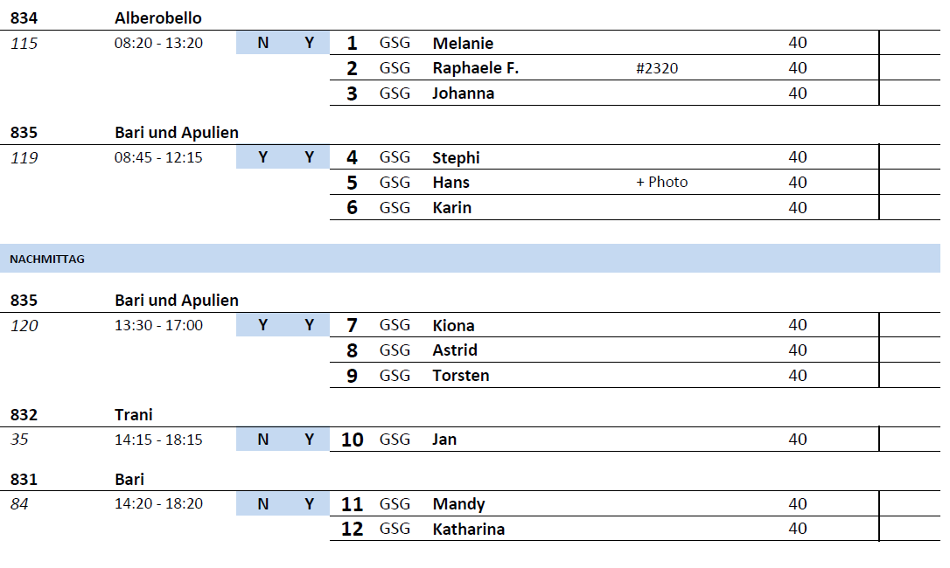

**Fr 06.05. Kotor / Montenegro 08:00 – 17:00 Uhr**

**Historischer Stadtrundgang | ca. 1,5 Std. | Preis 19 €**

Kotor und die von hohen Bergen umrahmte Bucht ist die be­kannteste Ferienregion Montenegros. Aufgrund der einmali­gen Lage und der Vielzahl an kulturhistorischen Gebäuden wurde Kotor 1979 von der UNESCO zum Weltkultur- und -naturerbe ernannt. Während Ihres Spaziergangs durch die von einer 4,5 km langen Stadtmauer umgebenen mittelalter­lichen Altstadt besichtigen Sie unter anderem die romanische Kathedrale St. Tryphon, deren Ursprung auf das 12. Jh. zu­rückgeht, und das Maritime Museum. Nach den Besichti­gungen kehren Sie zum Schiff zurück.

Bitte beachten: Für Gäste mit eingeschränkter Beweglichkeit nicht geeignet.

* Ausflug nach Plan

**Kotor und Budva| ca. 4,5 Std. | Preis 49 €**

Etwa 45-minütige Busfahrt in den malerischen Küstenort Budva. Spaziergang durch die von einer mittelalterlichen, denkmalgeschützten Stadtmauer umgebenen Altstadt mit ihren pittoresken Häusern und schmalen Gassen. Bei einem Erdbeben 1979 wurde die Altstadt fast vollständig zerstört und nach alten Plänen im venezianischen Stil rekonstruiert. Nach einem Rundgang haben Sie etwa 1 Std. Freizeit für eigene Erkundungen. Anschließend Rückfahrt nach Kotor. Während Ihres Spaziergangs durch die mittelalterliche Alt-stadt besichtigen Sie die romanische Kathedrale St. Tryphon, deren Ursprung auf das 12. Jh. zurückgeht, sowie das Ma­ritime Museum. Anschließend Rückkehr zum Schiff.

Bitte beachten: Für Gäste mit eingeschränkter Beweglichkeit nicht geeignet.

* Ausflug nach Plan

**Kotor und Perast| ca. 4 Std. | Preis 49 €**

Kurze Busfahrt zum etwa 12 km entfernten Städtchen Perast, das malerisch an der Bucht von Kotor liegt. Im 18. Jh. gab es hier vier Reedereien, die zusammen eine Handelsflotte von über 100 Schiffen unterhielten. Aus dieser Blütezeit stam­men zahlreiche barocke Villen, Altersruhesitze der Kapitäne. Anschließend etwas Freizeit, bevor Sie per Boot zur künstlich angelegten Insel Gospa od Skrpjela ("St. Marien auf dem Felsen") übersetzen. Die Insel mit ihrer Kapelle ist ein bekann­ter Wallfahrtsort. Anschließend Rückfahrt per Boot und Bus nach Kotor, wo die Kathedrale St. Tryphon und das Maritime Museum besichtigt wird, bevor es zum Schiff zurückgeht.

Bitte beachten: Für Gäste mit eingeschränkter Beweglichkeit nicht geeignet.

* Ausflug nach Plan

**Montenegro Rundfahrt| ca. 5,5 Std. mit Snack | Preis 59 €**

Durch das malerische Hinterland fahren Sie in das kleine Dorf Njegusi, wo Sie mit landestypischen Köstlichkeiten und einem Gläschen Wein begrüßt werden. Anschließend Wei­terfahrt nach Cetinje, bis 1918 Hauptstadt des Landes und heute noch Amtssitz des montenegrinischen Präsidenten. Hier besuchen Sie das Fürst-Nikola-Museum. Fürst Nikola baute einst den kleinen Ort zur modernen Hauptstadt Montenegros aus. Auf dem Rückweg nach Kotor Fotostopp mit Blick auf den Badeort Budva. Der malerische Ort liegt dem Festland vorgelagert und ist nur über eine schmale Landzunge zu er­reichen.

Bitte beachten: Dieser Ausflug führt über Serpentinenstraßen auf eine Höhe von bis zu 1.100 m.

* Ausflug nach Plan

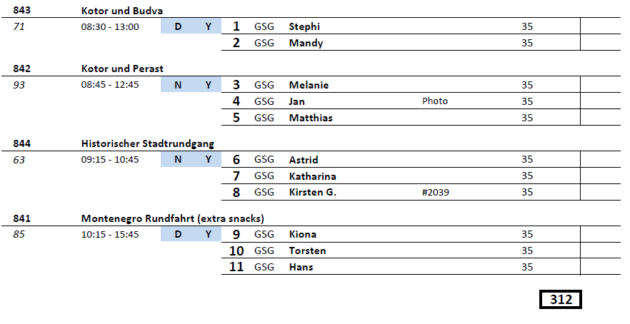

**Sa 07.05. Kerkyra / Korfu / Griechenland (TAG 1) 09:00 –**

**So 08.05. Kerkyra / Korfu / Griechenland - 08:00 Uhr**

**Panoramafahrt Korfu| ca. 4 Std. | Preis 29 €**

Sie fahren vom Hafen zunächst zur Westküste. Nach einer etwa 30-minütigen Landschaftsfahrt erreichen Sie eine Schnapsbrennerei, die Likör sowie weitere Produkte der auf Korfu beheimateten Frucht Kumquat herstellt. Ein Film infor­miert Sie über die Likörproduktion, und natürlich haben Sie auch die Möglichkeit zu einer Kostprobe. Weiterfahrt en­tlang der zerklüfteten, wildromantischen Küste bis nach Pa­leokastritsa, einem der bekanntesten Orte der Insel, malerisch an einer Kesselbucht gelegen. Fotostopp und Weiterfahrt nach Bella Vista, einem Aussichtspunkt auf dem Felshügel Arakli. Genießen Sie den Ausblick über die Insel und die tür­kisblaue Bucht, bevor Sie nach kurzer Fahrt das traditionelle Dorf Makrades erreichen. Hier haben Sie etwa 30 Minuten Zeit zur Verfügung, um individuell durch das Dorf zu bum­meln oder gemütlich eine Tasse Kaffee zu trinken. Während der Rückfahrt sehen Sie die Halbinsel Kanoni sowie das ma­lerische Inselchen Pontikonissi, die sogenannte "Mäuseinsel", die als eines der Wahrzeichen von Korfu gilt. Zum Abschluss passieren Sie die Altstadt Kerkyras, wo Sie die Architektur der schönen Villen sowie die byzantinischen Kirchen bewun­dern können. Sie passieren die alte und die neue Festung, den Esplanadeplatz und den Palast von St. Michael und St. George, bevor Sie zum Schiff zurückkehren.

* Es wurde kein Film bei der Schnapsbrennerei gezeigt

**Paleokastritsa und Kerkyra| ca. 4 Std. | Preis 29 €**

Der Ausflug beginnt mit einer schönen Landschaftsfahrt zur zer­klüfteten, wildromantischen Westküste der Insel Korfu. Hier be­findet sich das Örtchen Paleokastritsa mit seinen traumhaften Buchten und Kiesstränden, den Felsenkliffs und dem kristall- klaren Wasser. Während Ihres etwa einstündigen individuel­len Aufenthalts haben Sie die Möglichkeit z.B. durch die ma­lerischen Gassen zu spazieren, genießen die frische Brise am Hafen oder machen sich auf den Weg zum Gipfel des nahe­gelegenen Berges, um einen Blick in das byzantinische Kloster Panagia Theotokas zu werfen. Weiterfahrt zur Inselhauptstadt Kerkyra. Charakteristisch für die historische Altstadt sind die hohen Arkadenhäuser im venezianischen Baustil. Während eines Rundgangs besichtigen Sie die Kirche des St. Spiridon, Schutzpatron der Insel. Im Anschluss haben Sie etwas Freizeit für eigene Erkundungen. Während der Rückfahrt zum Schiff sehen Sie die Halbinsel Kanoni sowie das malerische Insel­chen Pontikonissi, die sogenannte "Mäuseinsel", die als eines der Wahrzeichen von Korfu gilt.

Bitte beachten: Für Gäste mit eingeschränkter Beweglichkeit nicht geeignet.

* In Paleokastritsa gibt es nichts sehenswertes. Für die Gäste, die nicht zum Kloster hochlaufen ist eine Stunde Aufenthalt zu lang. Eventuell als Möglichkeit das Aquarium anzubieten. Eintritt für Gruppen 6 € inkl. 40-50 min Führung auf Englisch. Aquarium relativ klein, aber ganz nett.
* Aufenthalt in Kerkyra zu kurz, inkl. der Stadtführung ca. 60 min

**Villa Mon Repos, Kanoni und Kerkyra| ca. 4 Std. | Preis 30 €**

Ihr Ausflug führt zunächst auf dem Hügel Analipsis nahe Kanoni, zur Villa Mon Repos in herrlicher Natur gelegen. 1826 vom Briten Frederic Adams als Geschenk an seine kor­fiotische Frau Nina Palatianou erbaut, ist es ein kleiner Palast mit schöner kolonialer Architektur. Später wurde Mon Repos die Sommerresidenz der britischen Gouverneure und als die Ionischen Inseln 1864 mit Griechenland vereinigt wurden, wurde das Schloss König Georg I. von Griechenland ge­schenkt. In Mon Repos wurde Prinz Phillip, Herzog von Edin­burgh, der verstorbene Ehemann von Königin Elisabeth II., am 10. Juni 1921 geboren. 1975 wurde die Monarchie in Grie­chenland abgeschafft. Heute stellt der Palast eine wichtige Se­henswürdigkeit der Gemeinde Korfu dar und wird jedes Jahr von Hunderten von Besuchern besichtigt. Nach dem Besuch fahren Sie zur Halbinsel Kanoni mit schönem Ausblick auf die kleine Insel Pontikonissi. Im Anschluss wird Kerkyra, die reiz­volle Hauptstadt der Insel Korfu, besucht. In der historischen Altstadt sind die hohen Arkadenhäuser im venezianischen Baustil sowie Denkmäler vergangener Jahrhunderte sehens­wert. Nach einem Rundgang haben Sie ein wenig Zeit zur freien Verfügung, um individuell durch die Gassen zu bum­meln. Anschließend Rückfahrt zum Schiff.

Bitte beachten: Für Gäste mit eingeschränkter Beweglichkeit nicht geeignet.

* Ausflug nach Plan

**Inselfahrt Korfu| ca. 7 Std. mit Essen | Preis 59 €**

Während dieser Inseltour entdecken Sie zauberhafte Ecken sowie smaragdgrüne Landschaften und gewinnen einen Ein­druck von den Schönheiten der Urlaubsinsel. Natürlich lernen Sie auch die kosmopolitische Insel-Hauptstadt näher kennen. Zunächst fahren Sie zur Halbinsel Kanoni und genießen von hier den schönen Blick auf das malerische Inselchen Pontiko­nissi, das berühmte Wahrzeichen von Korfu. Sie haben Ge­legenheit, über einen Steg bis zum Kloster Vlacherna zu spazieren und Fotos zu machen. Weiterfahrt entlang der Bucht von Garitsa bis zur Altstadt von Korfu, in der Sie elegante ve­nezianische Gebäude, Kirchen, mächtige Stadtmauern und malerische Gassen entdecken können. Besonders sehenswert sind die Esplanada, einer der schönsten Plätze Europas, sowie die Kirche des Heiligen Spiridon. Nach ein wenig Zeit zur freien Verfügung fahren Sie zum Felsenhügel Arakli (400 m) mit dem Aussichtspunkt "Bella Vista". Von hier genie­ßen Sie den wunderbaren Ausblick auf Stadt und Insel. Anschließend nehmen Sie Ihr Mittagessen ein. Auf der Wei­terfahrt passieren Sie Olivenhaine, Orangenplantagen und Mandelgärten. Im Dorf Acharavi legen Sie eine Kaffeepause ein, bevor Sie dann die Nordostküste entlangfahren, vorbei an Kassiopi, Kalami und Kouloura. Immer wieder bieten sich herrliche Ausblicke auf die Berge des griechischen Festlandes und Albaniens. Die abschließende Panoramafahrt entlang der Ostküste mit den zahlreichen malerischen Buchten wird Ihnen unvergesslich bleiben. Rückkehr zum Schiff.

Bitte beachten: Sehr begrenzte Teilnehmerzahl.

* Keine Möglichkeit zum Kloster Vlacherna zu spazieren, da Stufen zugeschüttet und keine Zeit
* Toiletten im Restaurant waren eine Katastrophe und das Essen zwar schmackhaft mit so vielen Bussen jedoch eine Massenabfertigung
* Restaurant sehr laut und windig durch die offenen „Fenster“
* Guide Dennis hat sehr genuschelt und war unorganisiert
* Mäuseinsel sehr überfüllt, bei vielen Bussen sollte man diese eventuell weglassen, da ein Chaos entsteht

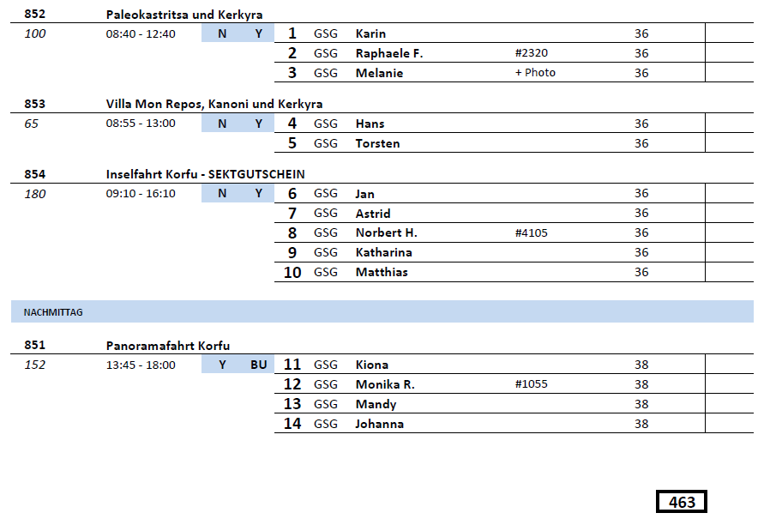

**Mo 09.05. Giardini-Naxos / Sizilien / Italien 08:00 - 20:00**

**Catania| ca. 4,5 Std. | Preis 35 €**

Etwa einstündige Busfahrt von Giardini-Naxos nach Cata­nia. Siziliens zweitgrößte Stadt liegt am Fuße des Ätna. Während dieses Ausflugs entdecken Sie die Barockstadt, die nach einem Erdbeben 1693 wieder aufgebaut wurde. Fahrt durch die Innenstadt, u.a. vorbei am Brunnen Fontana di Proserpina, der Piazza Verga, Via Etnea, Villa Bellini und Piazza Stesicoro mit dem Denkmal Vincenzo Bellinis und den Überresten des Römischen Amphitheaters. Während Ihres etwa 1,5-stündigen Rundgangs durch das historische Zentrum sehen Sie die barocke Kathedrale mit der St. Agatha Kapelle, den Elefantenbrunnen, die Via Crociferi mit ihren herrlichen Kirchen und die Piazza Università. Nach etwas Freizeit fahren Sie nach Giardini-Naxos zum Schiff zurück.

Bitte beachten: Für Gäste mit eingeschränkter Beweglichkeit nicht geeignet.

* Ausflug nach Plan

**Vulkan Ätna| ca. 4,5 Std. | Preis 29 €**

Der Ätna, Europas größter Vulkan mit einer Höhe von ca. 3.400 m und einer Ausdehnung von ca. 1.170 qkm, gleicht aus der Ferne einem flachen Riesenkegel. Oberhalb 2.000 m beginnt die unfruchtbare Zone, auf der Vulkan-spitze liegt gewöhnlich sieben Monate des Jahres Schnee. Der Ätna ist ein Vulkan mit Lavawüste und zahlreichen Ne­benkratern. Es kann die Nord- oder Südroute zur Auffahrt genutzt werden, dies richtet sich nach der Aktivität des Vul­kans. Sie fahren durch ausgedehntes Rebenland auf frucht­barer Vulkanerde und über zahlreiche Kurven bis auf eine Höhe von ca. 2.000 m. Hier können Sie kleine Krater und bizarre erkaltete Lavaströme sehen. Bei gutem Wetter genie­ßen Sie einen schönen Blick auf den Golf von Catania. Etwa 2 Std. Freizeit für individuelle Spaziergänge.

Bitte beachten: Festes Schuhwerk erforderlich. Durchführung wetterbedingt.

* Ausflug nach Plan

**Taormina| ca. 4 Std. | Preis 55 €**

Dieser Ausflug führt nach Taormina, wohl bekanntester Frem­denverkehrsort Siziliens, ursprünglich auf einer Felsenterrasse über dem Meer erbaut. Vom Busparkplatz aus gehen Sie zu Fuß zum Eingangstor der Stadt und beginnen Ihren geführten Rundgang. Sie besuchen das berühmte griechisch-römische Theater und sehen den Palazzo Corvia, antiker Sitz des sizilianischen Parlaments. Eines der bekanntesten und sehens­wertesten Fotomotive ist der Blick über das griechische Thea­ter auf den Ätna. Im Anschluss haben Sie etwa 1 Std. Freizeit für Spaziergänge durch die engen Gassen des Städtchens, bevor Sie zurück zum Schiff fahren.

Bitte beachten: Für Gäste mit eingeschränkter Beweglichkeit nicht geeignet.

* Guide Ernesto war sehr gereizt und unfreundlich, nicht empfehlenswert. Er hat nicht auf die Gäste gewartet und seine eigene Tour gemacht.

**Schlucht von Alcantara| ca. 4 Std. | Preis 45 €**

Sie fahren etwa 45 Minuten zur Alcantara-Schlucht. Der 52 km lange Fluss Alcantara ist der einzige auf Sizilien, der im Sommer nicht austrocknet und dessen Wasser sich selbst während der heißen Jahreszeit kaum erwärmt. Die reizvollste Region des Flusslaufs nennt sich Gole dell'Alcantara. Diese Schlucht wurde durch einen erkalteten Lavastrom vor Tausen­den von Jahren gebildet. Die steil aufragenden Basaltfelsen mit teils bizarren Formationen gehören zu den interessanten Natursehenswürdigkeiten auf Sizilien. Nach Ankunft beglei­tet Sie der Reiseführer zum Eingang des Naturschutzparks und gibt Ihnen Informationen, mit denen Sie dann im eige­nen Tempo die Klamm erkunden können. Die Begehbarkeit der Schlucht ist abhängig vom Wasserstand. Am Ufer des Flusses, das man zu Fuß über Treppen oder per Aufzug er­reichen kann, gibt es einen kleinen Strand, wo Sie entspan­nen und die Füße im sehr kalten Wasser des Alcantara erfrischen können. Nach dem etwa 2-stündigen Aufenthalt treffen Sie wieder Ihren Reiseführer, der Sie zum Bus zurück­begleitet. Danach erfolgt die Rückfahrt zum Schiff.

Bitte beachten: Für Gäste mit eingeschränkter Beweglichkeit nicht geeignet. Begrenzte Teilnehmerzahl. Rutschfestes Schuhwerk empfohlen.

* Ausflug nach Plan

**Ätna und Taormina| ca. 7,5 Std. mit Lunchbox | Preis 69 €**

Der Ätna, Europas größter Vulkan mit einer Höhe von ca. 3.400 m und einer Ausdehnung von ca. 1.170 qkm, gleicht von Ferne einem flachen Riesenkegel. 1669 haben zähflüssige glühende Lavaströme die Weststadt Catanias zerstört. Oberhalb 2.000 m beginnt die unfruchtbare Zone, auf der Vulkanspitze liegt gewöhnlich sieben Monate des Jahres Schnee. Aus der Nähe ist der Ätna eine Vulkanland­schaft mit Lavawüste und zahlreichen Nebenkratern. Es kann die Nord- oder Südroute zur Auffahrt genutzt werden, dies richtet sich nach den Aktivitäten des Vulkans. Sie fahren durch ausgedehntes Rebenland auf fruchtbarer Vulkanerde und über zahlreiche Kurven bis zu einer Höhe von etwa 2.000 m. Hier können Sie kleine Krater und bizarre, erkal­tete Lavaströme sehen, außerdem haben Sie bei gutem Wet­ter einen schönen Blick auf den Golf von Catania. Nach etwa 1 Std. Freizeit für individuelle Spaziergänge fahren Sie ca. 1 Stunde nach Taormina. Sie unternehmen einen Rund­gang durch die Altstadt, besichtigen das antike Theater und haben im Anschluss Freizeit für eigene Erkundungen. Lunch­box-Mittagessen unterwegs. Rückfahrt zum Schiff.

Bitte beachten: Für Gäste mit eingeschränkter Beweglichkeit nicht geeignet. Begrenzte Teilnehmerzahl. Festes Schuhwerk erforderlich. Durchführung wetterbedingt.

* Freizeit wurde wetterbedingt gekürzt

**Vulkan Ätna und Weingut| ca. 5 Std. | Preis 65 €**

Per Bus fahren Sie gut eine Stunde durch malerische Land­schaft mit Weinbergen und Obstgärten (Fotostopps) in das Gebiet des Vulkans Ätna, der größte aktive Vulkan in Europa. Ankunft am Krater Silvestri (ca. 2.000 m ü.d.M.). Sie spa­zieren auf bequemem Weg entlang des Kraters und genie­ßen den herrlichen Ausblick auf die Küste und das Meer (Aufenthalt mit Spaziergang und Zeit zur freien Verfügung etwa 1 Std.). Anschließend Weiterfahrt zu einem Weingut. Die Weinreben wachsen auf vulkanischem Boden, was ihre einzigartige Qualität garantiert. Sie unternehmen einen Rund­gang, um das Anwesen kennenzulernen und Wissenswertes über die Weinherstellung zu erfahren, und haben natürlich Gelegenheit zur Verkostung, zu der auch kleine Snacks ge­reicht werden. Anschließend Rückfahrt zum Schiff.

Bitte beachten: Für Gäste mit eingeschränkter Beweglichkeit nicht geeignet. Begrenzte Teilnehmerzahl. Festes Schuhwerk und Windjacke empfohlen.

* Zeit am Ätna wurde wetterbedingt gekürzt

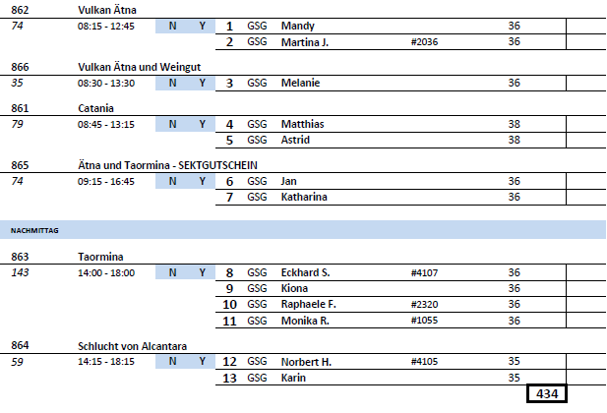

**Do 12.05. Olbia / Sardinien / Italien 12:00 – 20:00**

**Costa Smeralda | ca. 4 Std. | Preis 35 €**

Etwa 45-minütige Busfahrt entlang der Küstenstraße mit schö­nen Ausblicken auf das Meer. Zunächst besichtigen Sie das Gigantengrab von Coddu Vecchiu bei Arzachena. Die Megalithanlage zählt zu den besterhaltenen ihrer Art. An­schließend Weiterfahrt nach Baja Sardinia mit malerischem Blick über Bucht und Meer. Der Ort, in der Antike "Battistoni" genannt, zählt zu den beliebtesten Urlaubsorten der Gallura und bietet eine Badebucht mit kristallklarem Wasser, feinem Sand sowie zahlreichen Cafés und Geschäften. Nach etwa 45 Minuten Freizeit fahren Sie weiter nach Porto Cervo. Hier beginnt Ihr kurzer Rundgang durch das Zentrum, dessen Bau­ten sardische wie auch moderne Bauelemente vorweisen. Anschließend etwas Zeit zur freien Verfügung, bevor Sie nach insgesamt etwa 45-minütigen Aufenthalt die landschaft­lich reizvolle Rückfahrt nach Olbia antreten.

Bitte beachten: Für Gäste mit eingeschränkter Beweglichkeit nicht geeignet. Nur wenige Geschäfte sind außerhalb der Sommersaison geöffnet. Bequemes Schuhwerk empfohlen.

* 4 Stunden für den Ausflug ist etwas wenig Zeit
* #4356 Der Herr ist über eine Stufe gestolpert und auf die Knie gefallen, war aber alles soweit ok und hat auch nicht geblutet

**Tal des Mondes und Aggius | ca. 5 Std. | Preis 39 €**

Dieser Ausflug zeigt Ihnen die wild-kargen Landschaften von Gallura. Sie erreichen nach gut einstündiger Busfahrt das so­genannte "Tal des Mondes" mit kargen Granitfelsen und bizar­ren Felsformationen. Die weite steinige Landschaft mit ihren weißen Findlingen aus Granitstein wirkt sehr beeindruckend, und mancher massiver Felsen ragt haushoch hinaus. Weiter­fahrt durch das außergewöhnliche Tal nach Aggius, einem charmanten, malerisch gelegenen Bergdorf mit reizvoller Alt-stadt. Fotostopp und Weiterfahrt nach Tempio Pausania, eine der beiden Hauptstädte der Provinz Olbia-Tempio. Sie lernen die charakteristisch sardische Stadt mit ihren Granithäusern und Korkeichen während eines kurzen Rundgangs kennen. Nach etwas Zeit zur freien Verfügung fahren Sie über Calangianus, wichtiges Zentrum der Korkverarbeitung, zurück zum Schiff.

Bitte beachten: Für Gäste mit eingeschränkter Beweglichkeit nicht geeignet.

* Tempio Pansania eventuell später anfahren, da Siesta war und daher vieles zu war
* Bus Nr. 4 war die Klimaanlage nicht optimal und die Sitze teilweise kaputt

**Sardische Geschichte und Wein | ca. 4 Std. | Preis 59 €**

Etwa 45 Minuten Busfahrt zur Ausgrabungsstätte der Nuraghe La Prisgiona, eine der besterhaltenen Nuraghen Sardiniens. Sie wurde nach erneuten Ausgrabungen 2009 für Besichtigungen geöffnet. Der noch 6 m hohe Hauptturm Mastio mit seinem Kraggewölbe, die zwei Nebentürme und der Hof mit einem über 7 m tiefen Brunnen sind von einer Mauer umgeben. Um die Anlage, die vermutlich vom 14.-9. Jh. v. Chr. und während der römischen Kaiserzeit ge­nutzt wurde, sind Überreste des Dorfes, das einst aus etwa 90 Hütten bestand, zu sehen. Nach der Besichtigung fahren Sie weiter zum Weingut Cantine Piero Mancini, im Herzen der Region Gallura gelegen. Nach einer kleinen Stärkung bei hausgemachtem Wein und herzhaftem Snack kehren Sie zum Schiff zurück.

Bitte beachten: Für Gäste mit eingeschränkter Beweglichkeit nicht geeignet. Begrenzte Teilnehmerzahl. Festes Schuhwerk empfohlen.

* Ausflug nach Plan

**Insel La Maddalena | ca. 5,5 Std. | Preis 49 €**

Nach etwas mehr als einer Stunde Busfahrt auf landschaftlich reizvoller Strecke über die Dörfer San Pantaleo und Arzachena erreichen Sie die kleine Hafenstadt Palau. Im Hafen steigen Sie auf eine Fähre um und fahren etwa 30 Minuten zur Insel La Maddalena. Der Ort La Maddalena wurde von korsischen Schäfern gegründet. Heute lebt die Insel vom Tourismus und ist ein Militärstützpunkt. Während eines Rundgangs sehen Sie die traditionellen Häuser mit roten Fassaden, die sich um den zentralen Platz Garribaldi gruppieren. Im Anschluss etwa einstündige Panoramafahrt. Sie besuchen den Aussichtspunkt Guardia Vecchia, welcher bei guter Sicht einen pittoresken Blick auf die Inseln Madda­lenino und Korsika ermöglicht. Anschließend Rückfahrt zum Schiff nach Olbia.

Bitte beachten: Begrenzte Teilnehmerzahl. Nur wenige Geschäfte sind außerhalb der Sommersaison geöffnet.

* Ausflug nach Plan

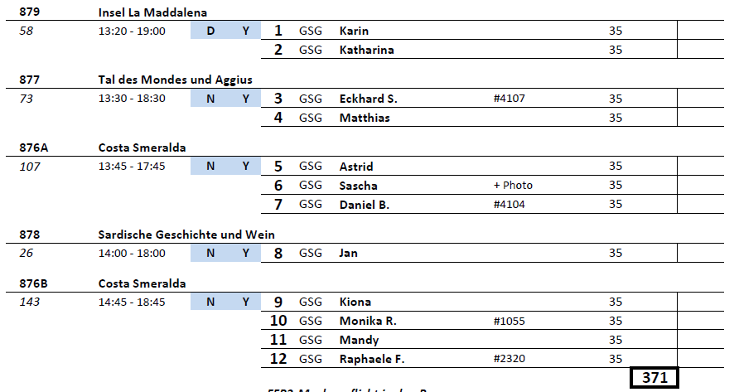

**Fr 13.05. Civitavecchia / Rom / Italien 07:00 – 20:00 Uhr**

**Rom individuell | ca. 9 Std. ohne Essen| Preis 39 €**

Etwa 1,5 Stunden Transfer nach Rom, wo Sie fast 6 Std. Freizeit für eigene Erkundungen haben. Sie erhalten einen Stadtplan zur Orientierung. Anschließend gemeinsamer Rücktransfer zum Schiff nach Civitavecchia.

Bitte beachten: Der Transfer erfolgt ohne örtliche Reiseleitung. Haltestelle wird vorraussichtlich nahe des historischen Zentrums an der Piazzale Washington/Piazzale Flaminio sein.

* Bus Nummer 11 hatte eine Reifenpanne, dadurch ist eine Wartezeit von ca. einer Stunde entstanden, Guide und Fahrer waren sehr bemüht einen Ersatzbus zu bekommen

**Tuscania mit Weinprobe| ca. 5 Std. | Preis 49 €**

Vom Hafen aus fahren Sie etwa 40 Min. in den historischen Ort Tuscania mit etruskischer Vergangenheit. Wie Rom wurde Tuscania ursprünglich auf 7 Hügeln errichtet. Wäh­rend eines etwa 2-stündigen Rundgangs besichtigen Sie die beiden schönen Kirchen Basilika San Pietro und Basilika Santa Maria Maggiore außerhalb der Stadtmauern. Im An­schluss fahren Sie in das Valle del Marta zu einem Weingut. Nach Besichtigung des kleinen angeschlossenen Museums genießen Sie eine Verkostung von drei verschiedenen Wei­nen. Dazu werden Ihnen lokale Spezialitäten gereicht. Nach insgesamt 1,5 Std. Aufenthalt Rückfahrt zum Schiff.

Bitte beachten: Für Gäste mit eingeschränkter Beweglichkeit nicht geeignet. Begrenzte Teilnehmerzahl.

* Ausflug nach Plan

**Rom Panoramafahrt| ca. 5 Std. | Preis 49 €**

Etwa 1,5-stündige Fahrt über die Autobahn nach Rom. Ihr örtlicher Reiseführer erwartet Sie in der Innenstadt und zeigt Ihnen vom Bus aus die wichtigsten Sehenswürdigkeiten des alten und neuen Roms: z.B. Kolosseum, Justizpalast, Konstantinsbogen, Circus Maximus, Santa Maria Maggiore, Piazza della Repubblica, Via Veneto, Villa Borghese Park sowie die Engelsburg und den Vatikan mit dem glanzvollen Petersdom. Keine Fotostopps mit Ausstieg geplant, der Bus passiert die Sehenswürdigkeiten nach Möglichkeit in gemä­ßigtem Tempo. Kurzer Toilettenstopp unterwegs.

* Bus Nummer 1 war sehr alt und dadurch waren die Geräusche hinten im Bus sehr laut

**Ostia Antica| ca. 4,5 Std. | Preis 69 €**

Mit dem Bus fahren Sie eine gute Stunde nach Ostia Antica und besichtigen die ca. 90 km südlich von Rom gelegene Ausgrabungsstätte der antiken Hafenstadt. Ostia wurde vo­raussichtlich im 4. Jh. v. Chr. als Militärlager gegründet, um Rom zu schützen und den Seehandel der Region zu kontrol­lieren. Schnell entwickelte sich das Lager zu einem der wich­tigsten Hafenstädte des Römischen Reiches. Während Ihres gut 1,5-stündigen Rundgangs sehen Sie u.a. das Theater, das Forum und die Thermen des Neptun mit eindrucksvollen Mosaiken, Zeugnisse einer ehemals lebendigen und blühen­den Handelsstadt. Nach kurzer Freizeit für eigene Erkundun­gen fahren Sie zurück zum Schiff.

Bitte beachten: Für Gäste mit eingeschränkter Beweglichkeit nicht geeignet.

**Rom zu Fuß| ca. 10 Std. mit Essen | Preis 79 €**

Knapp 2-stündige Fahrt über die Autobahn nach Rom. Ihr ört­licher Reiseführer erwartet Sie in der Innenstadt. Ihr Rundgang startet am Kolosseum (Außenbesichtigung) und führt Sie zum Konstantinsbogen und Forum Romanum, der Verbindung zwi­schen dem Kolosseum und der Piazza Venezia mit dem impo­santen Denkmal des ersten Königs von Italien, Vittorio Emanuele II. Unterwegs passieren Sie die Foren Nerva, Cäsar und Trajan und bewundern den beeindruckenden Palatin-Hügel. Über die Via Plebescito gelangen Sie zur Piazza de la Rotonda und zum berühmten Pantheon. Mittagessen in einem lokalen Res­taurant. Nachmittags geht es weiter zum Trevi-Brunnen, dem bekanntesten Brunnen Roms, und zur Piazza di Spagna. Falls es die Verkehrsverhältnisse erlauben, werden auf der Rückfahrt noch der Petersdom und die Engelsburg passiert.

Bitte beachten: Für Gäste mit eingeschränkter Beweglichkeit nicht geeignet. Fußweg insgesamt ca. 5 Std. Festes, bequemes Schuhwerk empfohlen.

* Ausflug nach Plan

**Rom und Vatikan| ca. 10 Std. mit Essen| Preis 99 €**

Knapp 2-stündige Fahrt über die Autobahn nach Rom. Ihr örtlicher Reiseführer erwartet Sie in Rom und zeigt Ihnen wäh­rend einer kurzen Panoramafahrt vom Bus aus die wichtigsten Sehenswürdigkeiten: z.B. Kolosseum, Forum Romanum, Cir­cus Maximus und Piazza Venezia. Der anschließende ca. 2-stündige Rundgang durch die Stadt führt am Trevi-Brunnen vorbei zum Pantheon (Außenbesichtigung) und der Piazza Colonna. Mittagessen in einem zentral gelegenen Restau­rant. Am Nachmittag besichtigen Sie den Petersdom im Vatikan individuell. Anschließend Rückfahrt zum Schiff.

Bitte beachten: Für Gäste mit eingeschränkter Beweglichkeit nicht geeignet. Festes Schuhwerk empfohlen. Kleidervorschrift Petersdom: Knie und Schultern bedeckt, Mitnahme von großen Taschen in den Dom nicht gestattet. Warteschlangen sind zu erwarten. Der Petersdom kann auch kurzfristig aufgrund von Feierlichkeiten/Gottesdiensten geschlossen werden.

* Zeit im Petersdom war durch Wartezeiten sehr begrenzt
* Es sollten schon im Bus Informationen zu den örtlichen Gegebenheiten verteilt werden, damit die Zeit effektiver genutzt werden kann

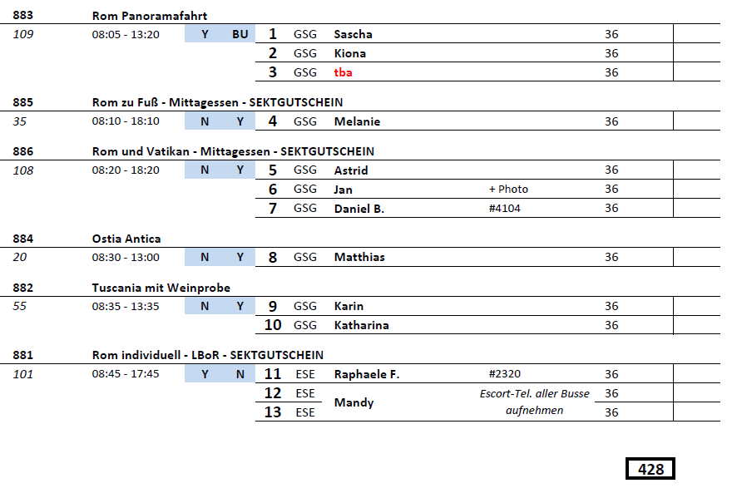

**Sa 14.05. La Spezia / Italien 08:30 – 23:00 Uhr**

**Rundgang La Spezia mit Museum | ca. 4 Std.| Preis 29 €**

Spaziergang entlang der Passeggiata Morin, einer Prome­nade mit Palmen und öffentlichen Gärten. Sie besuchen zu­nächst das berühmte Marinemuseum (Museo tecnico navale), um die Geschichte der Schifffahrt und die technischen Entwick­lungen kennenzulernen. Das 1861 eingeweihte Museum war ursprünglich für den Bau von Marineschiffen bestimmt. Heute sehen Sie eine Sammlung von Modellen und Gemälden und erfahren mehr über bedeutende geschichtliche Ereignisse. Nach diesen Eindrücken geht weiter zum Corso Cavour, einer der Hauptstraßen von La Spezia, die zum Meer zum histori­schen Zentrum führt. Sie sehen schöne und elegante Gebäude aus dem 19.Jh. sowie die weiß-schwarze Fassade der 1954 fertiggestellten Kirche Santa Maria Assunta. Zum Abschluss haben Sie Gelegenheit, die berühmte "Farinata", eine tradi­tionelle köstliche Kichererbsentorte mit einem Glas ligurischen Weißwein zu verkosten.

Bitte beachten: Für Gäste mit eingeschränkter Beweglichkeit nicht geeignet. Begrenzte Teilnehmerzahl.

* Kirche Santa Maria Assunta konnte aufgrund einer Beerdigung nicht besucht werden

**Küstendörfer Nationalpark Cinque Terre| ca. 8,5 Std. mit Essen| Preis 65 €**

Sie fahren mit Minibussen ab Schiff, um individuell drei der be­zaubernden fünf Küstendörfer an einem zerklüfteten, etwa 12 km langen Küstenabschnitt entlang der italienischen Riviera zu entdecken. Diese jahrhundertealten Küstendörfer zählen zum knapp 4.000 Hektar großen Nationalpark "Cinque Terre", der zum UNESCO Weltkulturerbe zählt. Erster Halt erfolgt in Ver­nazza, allgemein als schönstes Küstendorf bezeichnet, mit engen Gassen und einem kleinen Dorfplatz, der von einer schö­nen Kirche im gotisch-ligurischen Stil überragt wird. Das male­rische Dorf Manarola gilt als ältester Ort der Cinque Terre, mit farbenfrohen, typisch genuesischen Turmhäusern. Der Grund­stein der Kirche San Lorenzo wurde im Jahr 1338 gelegt. Ihr Glockenturm, vom Hauptteil der Kirche getrennt, hatte wahr­scheinlich ursprünglich eine Verteidigungsfunktion. Ihr nächster Halt erfolgt in Riomaggiore. Das Dorf mit seinem ursprünglichen Kern aus dem 13. Jh. liegt im Tal des Rio Maggiore, von dem das Dorf seinen Namen trägt. Das kleine historische Zentrum können Sie individuell entdecken. Sie sehen interessante Bau­werke, wie die Kirche S. Giovanni Baptista aus dem Jahr 1340 und das Oratorium S. Maria Himmelfahrt mit einem Triptychon aus dem 15. Jh. und einer Holzstatue aus dem Jahr 1300.

Bitte beachten: Für Gäste mit eingeschränkter Beweglichkeit nicht geeignet. Begrenzte Teilnehmerzahl. Keine Reiselei­tung, begleiteter Transfer, Infomaterial wird zur Verfügung gestellt.

* Ausflug nach Plan

**Florenz individuell erleben| ca. 9,5 Std. mit Lunchbox| Preis 69 €**

Etwas mehr als 2,5-stündige Busfahrt nach Florenz. In Florenz haben Sie etwa 4 Stunden Zeit für individuelle Erkundungen und Unternehmungen. Das historische Zentrum dieser einma­ligen Stadt ist Fußgängerzone, so dass Sie ungestört durch die schmalen Straßen bummeln und die wichtigsten Sehens­würdigkeiten entdecken können. Zur Orientierung erhalten Sie einen Stadtplan. Nach dem Aufenthalt gehen Sie wieder gemeinsam zum Bus und fahren zurück zum Schiff.

Bitte beachten: Busfahrt gesamt etwa gut 5-5,5 Std. Kein geführter Rundgang, ausschließlich individueller Aufenthalt.

* Ausflug nach Plan

**Florenz| ca. 10 Std. mit Lunchbox| Preis 75 €**

Etwas mehr als 2,5-stündige Busfahrt nach Florenz. In Florenz lernen Sie auf einem gut zweistündigen geführten Rundgang einige der wichtigsten Sehenswürdigkeiten dieser einmaligen Stadt kennen. Zunächst sehen Sie den wohl berühmtesten Platz der Stadt, die Piazza della Signoria mit bedeutenden Bauwerken, z.B. dem Palazzo Vecchio und der Loggia della Signoria. Weiterhin sehen Sie das religiöse "Herz" der Stadt: die berühmte Kathedrale Santa Maria del Fiore ("Hl. Maria der Blume") mit der imposanten Kuppel (nur Außenbesichti­gung) sowie das gegenüberliegende Baptisterium, eines der ältesten Gebäude der Stadt mit dem vom Papst verliehenen Ehrentitel Basilica minor ("kleinere Basilika", nur Außenbesich­tigung). Weiterhin sehen Sie die Ponte Vecchio ("Alte Brücke") sowie die Piazza Santa Croce mit der berühmten Franziska­nerkirche, deren Grundstein der Legende nach von Franz von Assisi gelegt worden sein soll. Nach dem Rundgang haben Sie etwa 2,5 Std. Zeit zur freien Verfügung für indivi­duelle Unternehmungen und zum Verzehr Ihrer Lunchbox. An­schließend Rückfahrt zum Schiff.

Bitte beachten: Für Gäste mit eingeschränkter Beweglichkeit nicht geeignet. Busfahrt gesamt etwa 5-5,5 Std.

* Geführter Rundgang nur 1,5 Stunden, anstatt 2,5 Stunden, dafür dann mehr Freizeit

**Lucca und Pisa| ca. 9 Std. mit Lunchbox| Preis 79 €**

Sie fahren etwa 1 Std. mit dem Bus nach Lucca, 180 v. Chr. von den Römern gegründet wurde. Sie unternehmen einen Stadtrundgang und sehen zunächst die Backsteinmauern, die zwischen 1504 und 1645 erbaut wurden und zu den am besten erhaltenen Verteidigungsanlagen aus der Renaissance­zeit in Europa gehören. Weiter geht es zur Kirche San Michele in Foro, die sich an der Stelle des antiken Forum Romanum be­findet und eine prächtige pisanisch-romanische Fassade zeigt. Sie passieren den Guinigi-Turm, einen der vielen Türme von Lucca, sowie das antike römische Amphitheater, das heute von mittelalterlichen Häusern umgeben ist, und werden dann von der eindrucksvollen Fassade der Kathedrale St. Martin begrüßt. Nach der Außenbesichtigung haben Sie etwa 1,5 Std. Zeit zur freien Verfügung, die Sie für ein gemütliches Mittagessen und einen Einkaufsbummel in der Via Fillungo, der Hauptein­kaufsstraße von Lucca, nutzen können. Am Nachmittag steigen Sie wieder in den Bus und fahren Richtung Pisa. Nach Ankunft spazieren Sie zum zur Campo dei Miracoli, dem "Platz der Wunder", einem der schönsten Plätze weltweit. Sie besichtigen die Kathedrale aus dem 13.Jh. mit ihrer toskanisch-romani­schen Fassade und das runde Baptisterium, das zwischen 1153 und 1278 erbaut wurde und das größte seiner Art in Italien ist. Natürlich sehen Sie auch den Campanile, den Schie­fen Turm von Pisa. Danach genießen Sie Zeit zur freien Verfü­gung, bevor Sie wieder zurück nach La Spezia fahren.

Bitte beachten: Für Gäste mit eingeschränkter Beweglichkeit nicht geeignet. Straßen mit Kopfsteinpflaster. Begrenzte Teilneh­merzahl. Falls das Baptisterium geschlossen ist, wird ersatz­weise die Friedhofsanlage "Camposanto Monumentale" besucht.

* Ausflug nach Plan

**Pisa und Verkostung| ca. 8 Std. mit Essen| Preis 85 €**

Mit dem Bus fahren Sie etwa 75 Min. nach Pisa. Sie spa­zieren zum "Platz der Wunder" (Campo dei Miracoli), einen der schönsten Plätze der Welt. Sie besichtigen die Kathedrale aus dem 13.Jh. mit ihrer toskanisch-romanischen Fassade und das runde Baptisterium, das zwischen 1153 und 1278 er­baut wurde und das größte seiner Art in Italien ist. Sie sehen den "Campanile", den Schiefen Turm von Pisa, und genießen Zeit zur freien Verfügung. Weiterfahrt mit dem Bus durch die "Terre di Pisa" bis nach Torre a Cenaia, wo Sie das jahrhun­dertealte Weingut kennenlernen. Sie besichtigen die Wein­kellerei und erfahren, wie toskanische Weine hergestellt werden, bevor Sie dann eine typisch toskanische Mahlzeit einnehmen, zu der köstliche Weine serviert werden. Als Nachtisch werden "Cantucci" (Kekse) mit einem süßen Des­sertwein serviert. Rückfahrt zum Hafen von La Spezia.

Bitte beachten: Für Gäste mit eingeschränkter Beweglichkeit nicht geeignet. Begrenzte Teilnehmerzahl. Falls das Baptis­terium geschlossen ist, wird ersatzweise die Friedhofsanlage "Camposanto Monumentale" besucht.

